ÜBUNGSAUFGABEN FÜR DIE 4. HÜ AM 08.02.23
- Aufgabe 1 und Aufgabe 2 vom 12. Wochenplan
- Hier noch Lösungen von weitere (freiwillige) Übungsaufgaben
- Die Bettermarksaufgaben sind auch eine gute Übung! Hier übernimmt der Computer für Euch das Korrigieren.
- Die Betragsstriche könnt ihr für die HÜ ignorieren. (In der HÜ könnt ihr davon ausgehen, dass alle Variablen positiv sind.)

S. 121
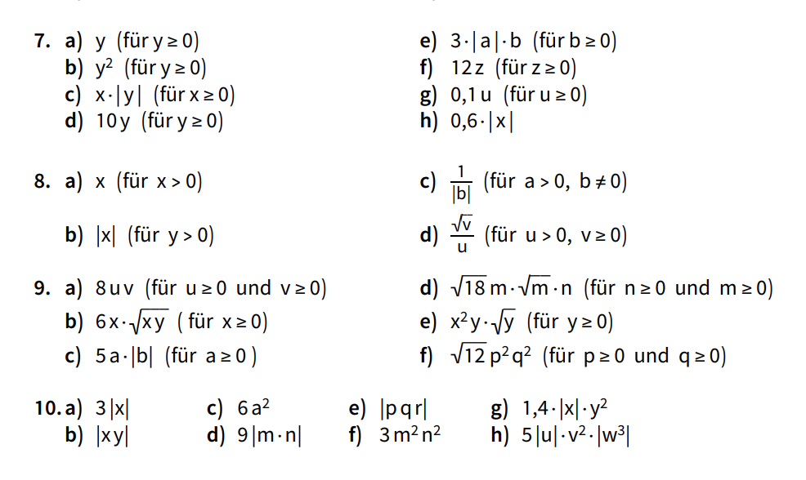
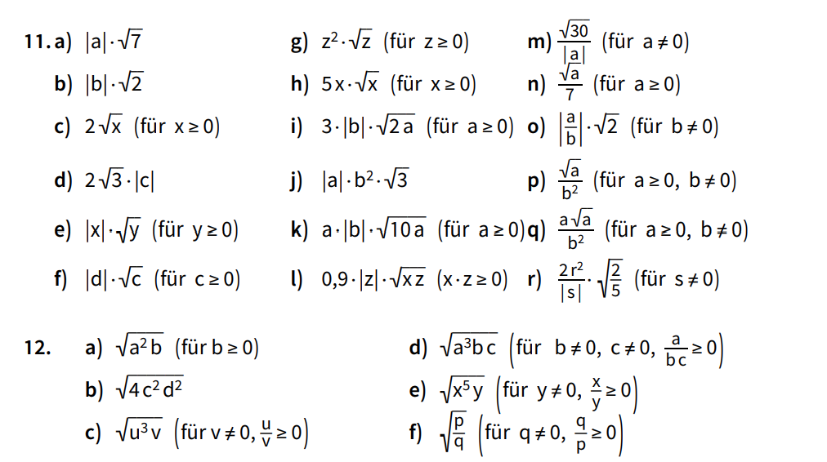
S. 124
